ЧЕЛЯБИНСКАЯ ОБЛАСТЬ

АДМИНИСТРАЦИЯ
ЗЛАТОУСТОВСКОГО ГОРОДСКОГО ОКРУГА
ПОСТАНОВЛЕНИЕ

21.03.2024 г. | № | 69-П/АДМ
г. Златоуст
О достигнутых значениях показателей оценки эффективности деятельности органов местного самоуправления Златоустовского городского округа, отраслевых органов Администрации Златоустовского городского округа
за 2023 год

Руководствуясь Указом Президента Российской Федерации
от 28 апреля 2008 года № 607 «Об оценке эффективности деятельности органов местного самоуправления городских округов и муниципальных районов», рассмотрев на Коллегии при Главе Златоустовского городского округа итоги достижения показателей оценки эффективности деятельности органов местного самоуправления Златоустовского городского округа и показатели социально-экономического развития Златоустовского городского округа за 2023 год,
ПОСТАНОВЛЯЮ:
1. Информацию об «Итогах достижения показателей оценки эффективности деятельности органов местного самоуправления Златоустовского городского округа и показателей социально-экономического развития Златоустовского городского округа за 2023 год» принять к сведению (приложение).
2. Пресс-службе Администрации Златоустовского городского округа (Валова И.А.) разместить настоящее постановление на официальном сайте Златоустовского городского округа в сети «Интернет».
3. Контроль за выполнением настоящего постановления оставляю
за собой.

Глава  Златоустовского городского округа | 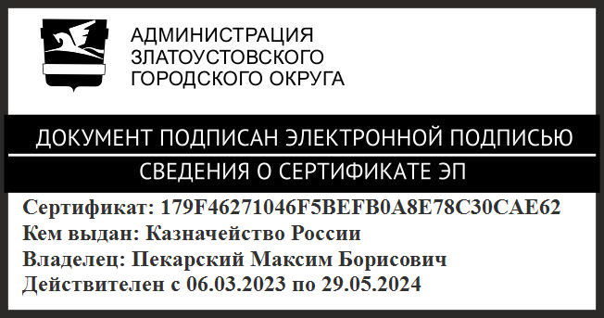 | М.Б. Пекарский

Рассылка: Сюзев А.Ю., Ширкова Н.А., Жиганьшин В.Р., Бобылев В.В., Ганеев Ю.А., Сабанов О.В., ЭУ, ФУ, КУИ, пресс-служба, УАиГ, УФКиС, МКУ УК, УОиМП, УСЗН, УЖКХ, УММ, Тер. отделы, ОЭиП, «ЦХОиЦР», МАУ «ЦРТ ЗГО», Шумакова А.В., прокуратура

